西 安 邮 电 大 学
（计算机学院）

课内实验报告

实验名称： 表格和表单

专业名称： 网络工程
班 级： 2003
学生姓名： 付叙翔
学号（8位）： 04202084
指导教师： 朱辉
实验日期： 2020年3月24日

一. 实验目的及实验环境
- 掌握表格的创建
- 掌握表格属性的设置
- 掌握行标记的属性设置
- 掌握表格单元格的属性设置
- 掌握利用表格进行页面布局的方法
- 理解表单的基本结构
- 掌握文本输入框和密码输入框的使用
- 掌握按钮的使用
- 掌握复选框和单选框的使用
- 掌握多行文本输入框和下拉列表框的使用
二. 实验内容
- 验证性实验
  - 表格标记和标题，按照课本P73调试运行程序6-3；
  - 表格嵌套，按照课本P85调试运行程序6-16；
  - 表格嵌套实现网页布局，按照课本P87 程序6-17；
  - 表格综合示例，按照课本P88调试运行程序6-18；
  - 表单结构及表单输入，按照课本P95调试运行程序7-2、7-3、7-4、7-5、7-6、7-7，并将这6个程序合并成一个程序；
  - 多行文本输入框，按照课本P102调试运行程序7-8；
  - 表单综合示例，按照课本P106调试运行程序7-12；
- 设计性实验内容
  - 成绩登记表的制作。 实验要求：成绩登记表中的数据包括序号、学号、姓名、平时成绩、期末成绩、学期总成绩，如下图所示：
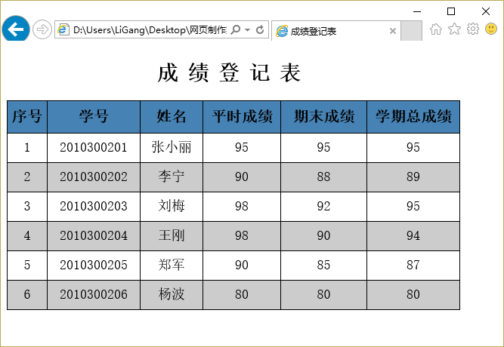
  - 产品介绍页面的制作。 实验要求：用表格布局产品简介的页面，如下图所示。
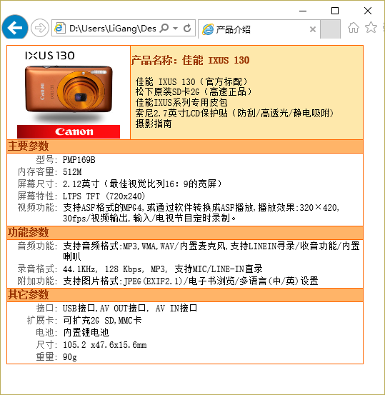
  - 网站留言板。 实验要求：要得到用户的姓名、网站、电话或者QQ号、留言内容等信息，如下图所示。
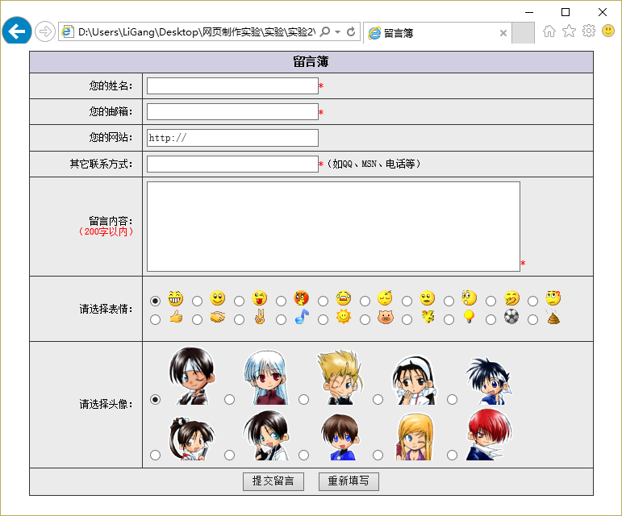
  - 调查问卷。 实验要求：做一个网站的在线调查，如下图所示。
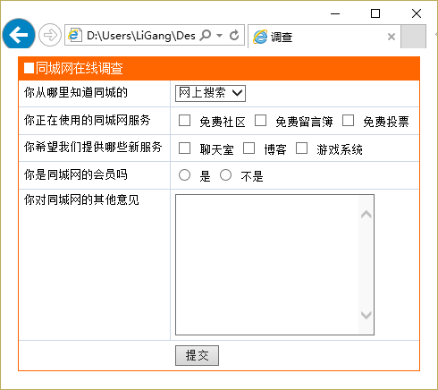

三．方案设计

根据相关教程及书上的实验代码进行设计。

四．测试数据及运行结果

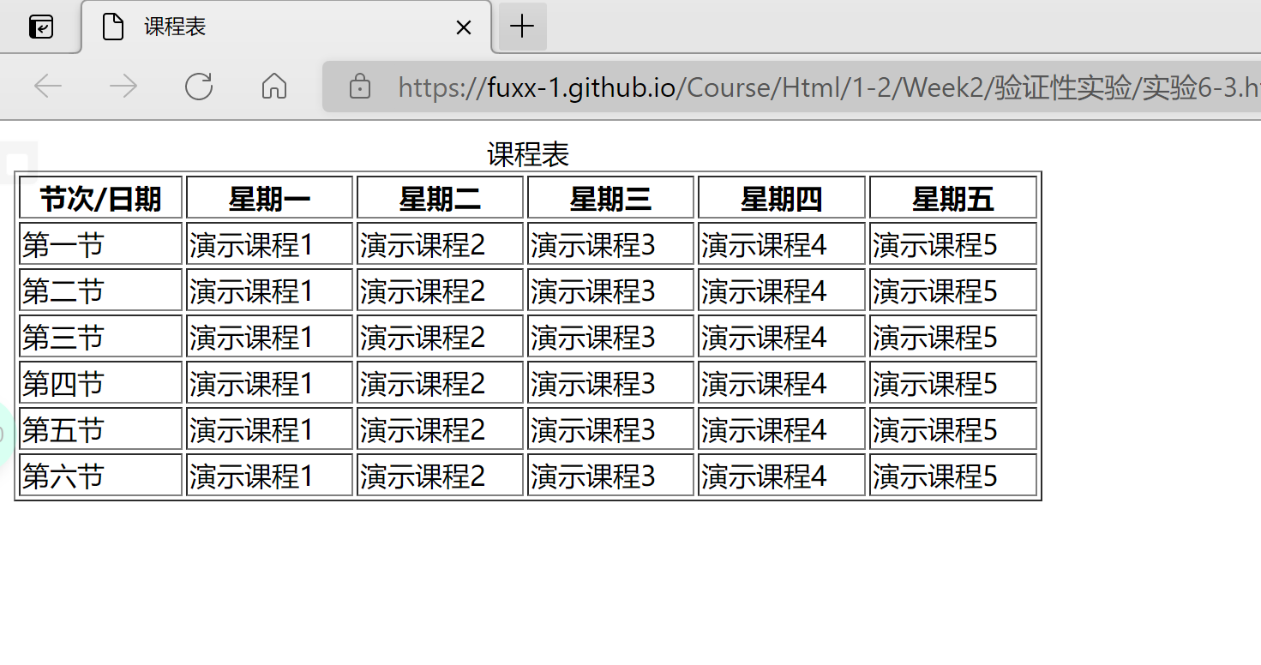

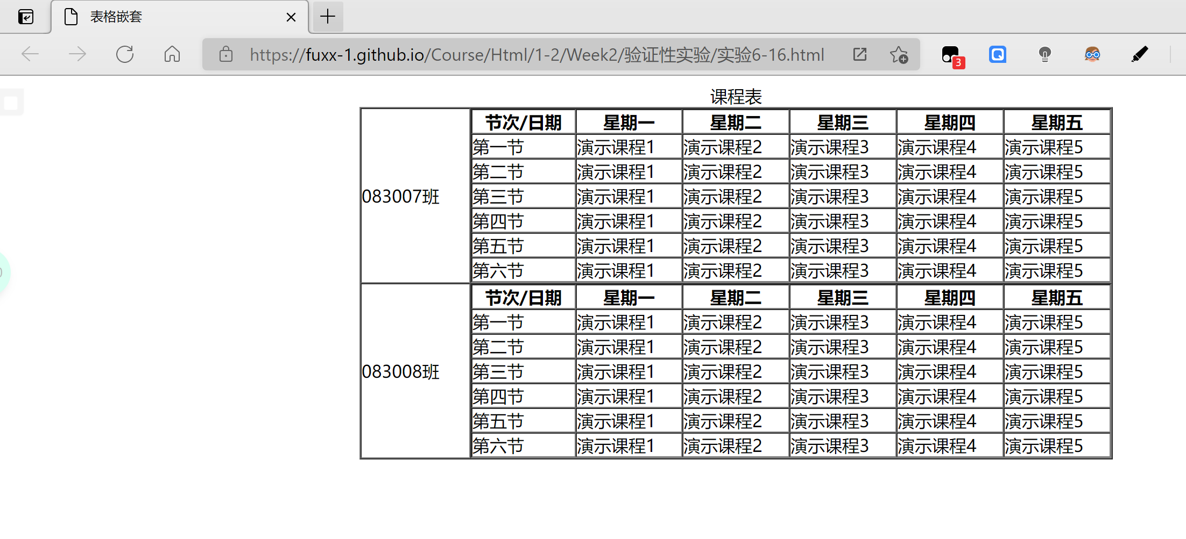

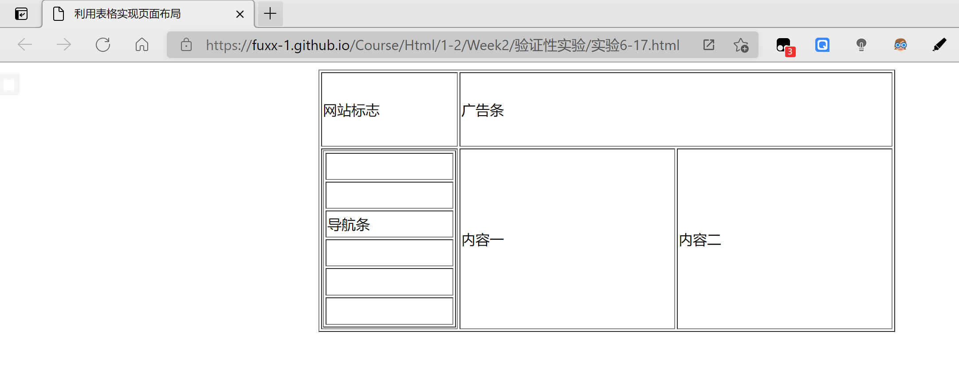

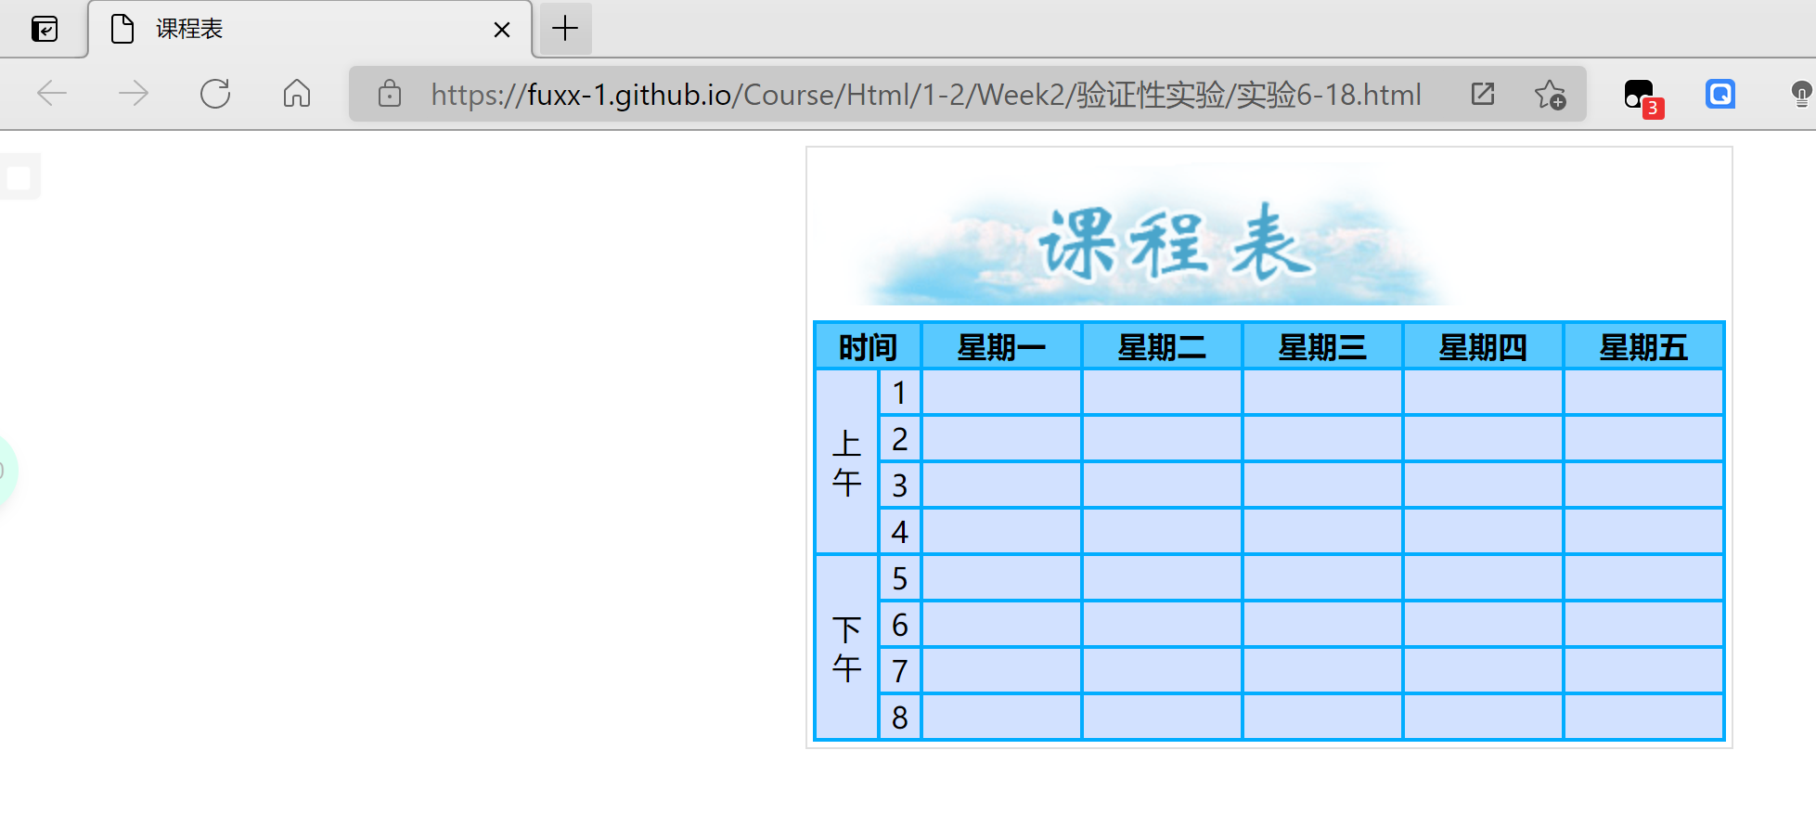

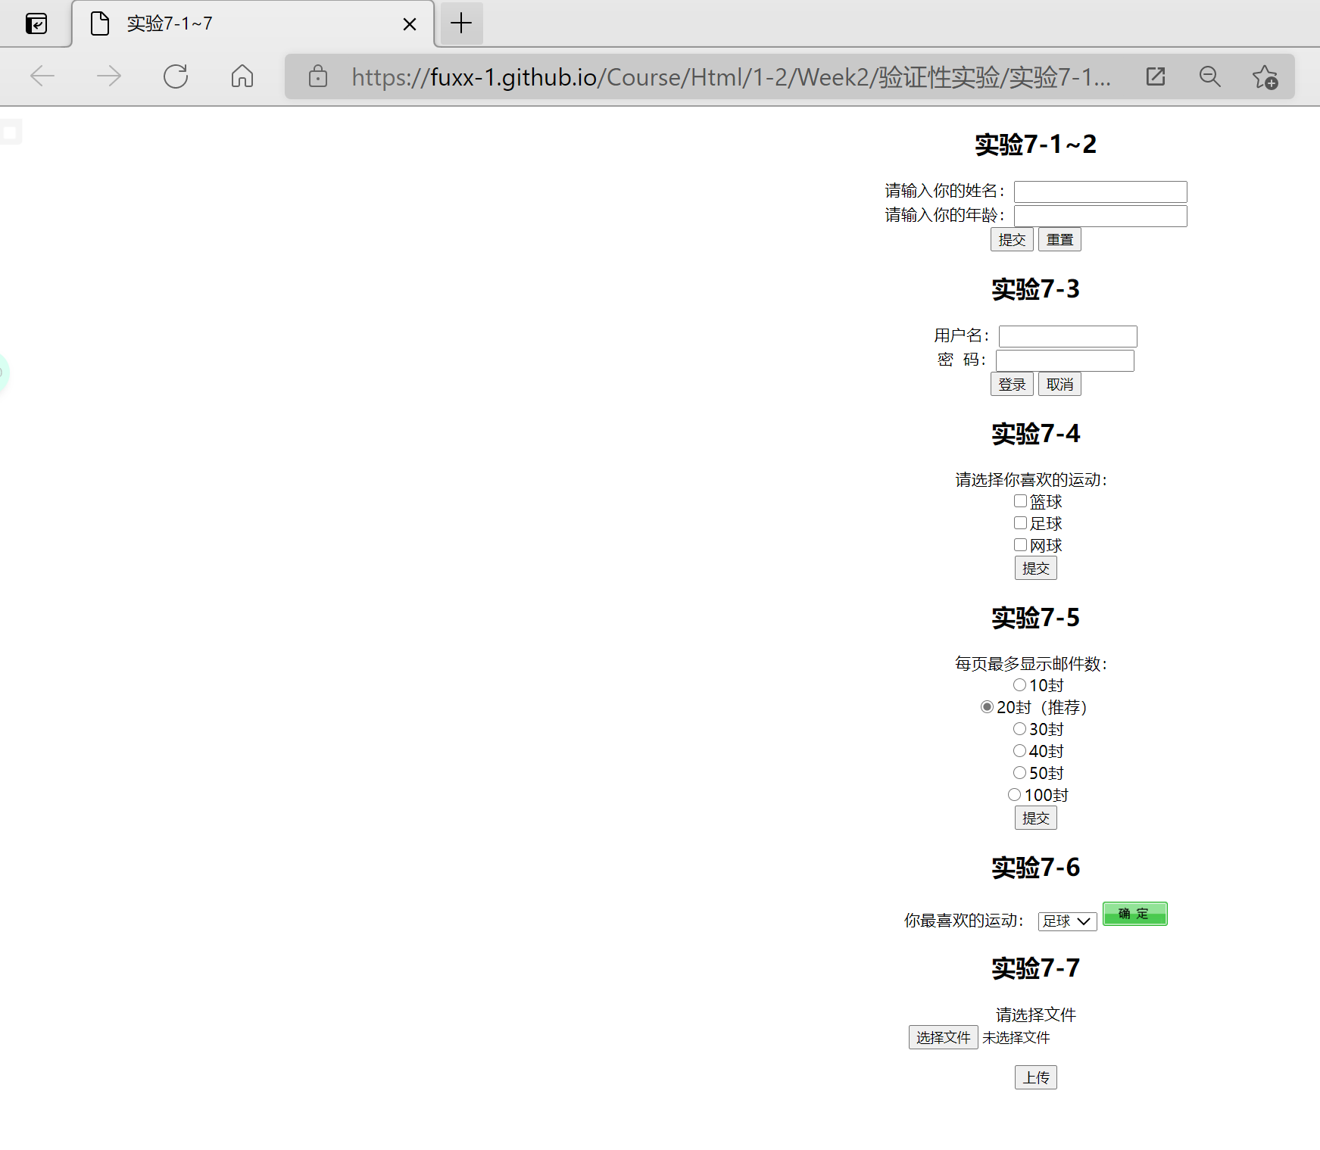

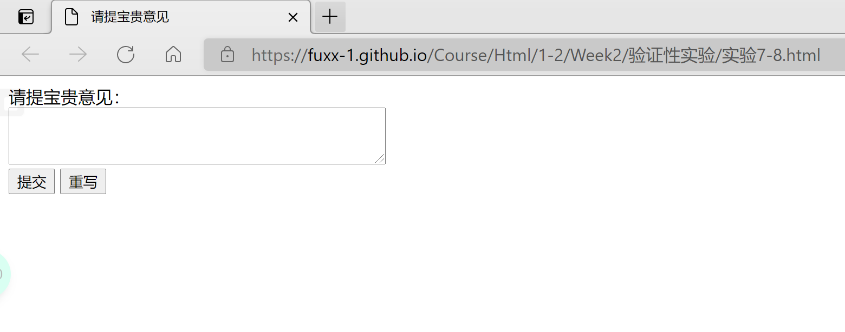

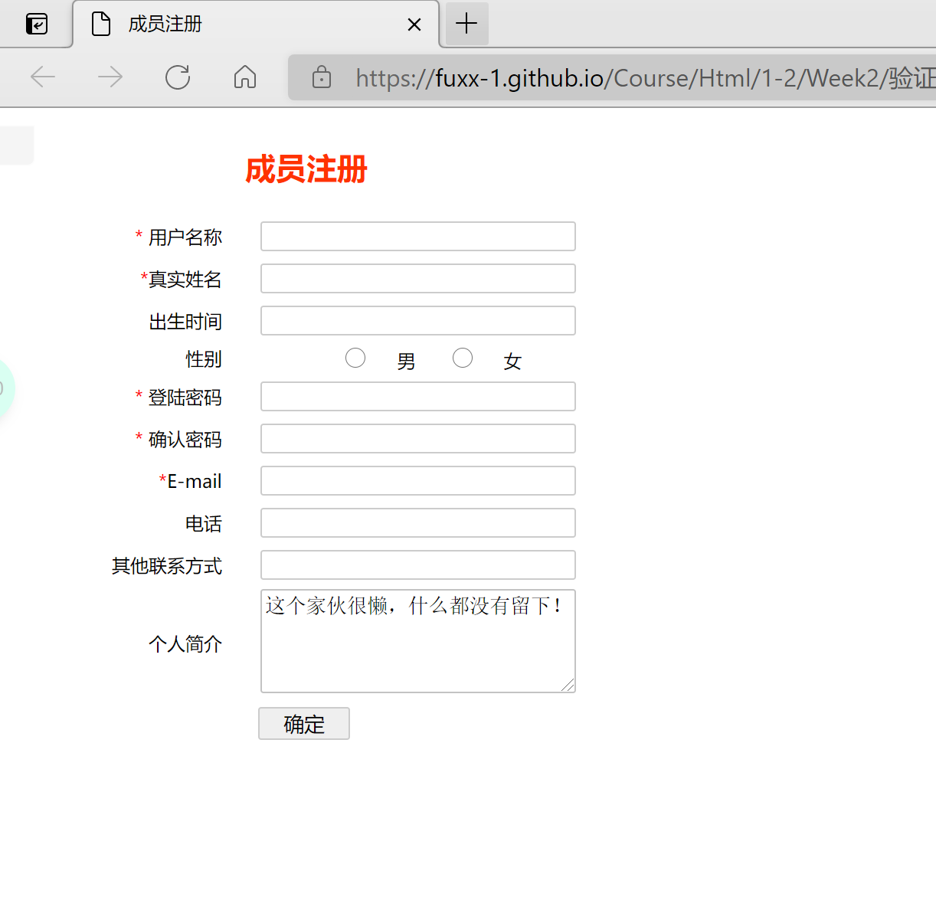

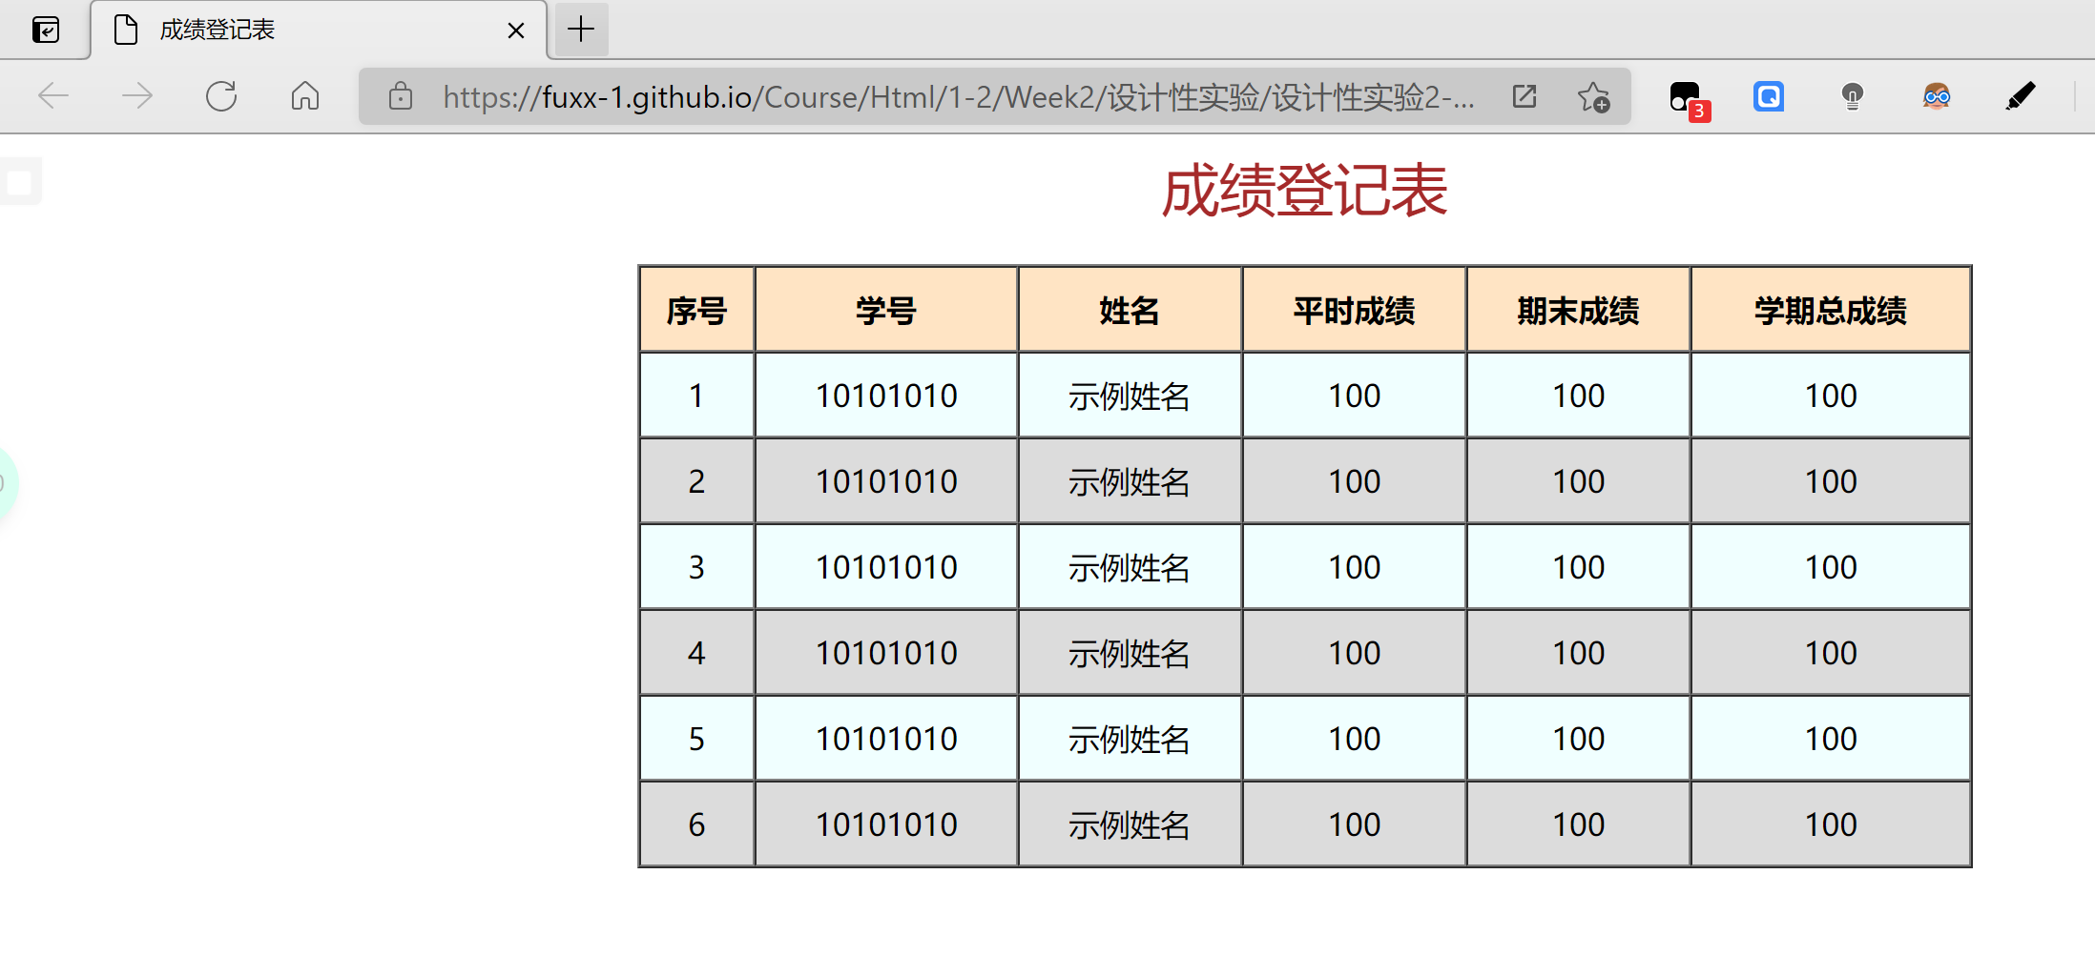

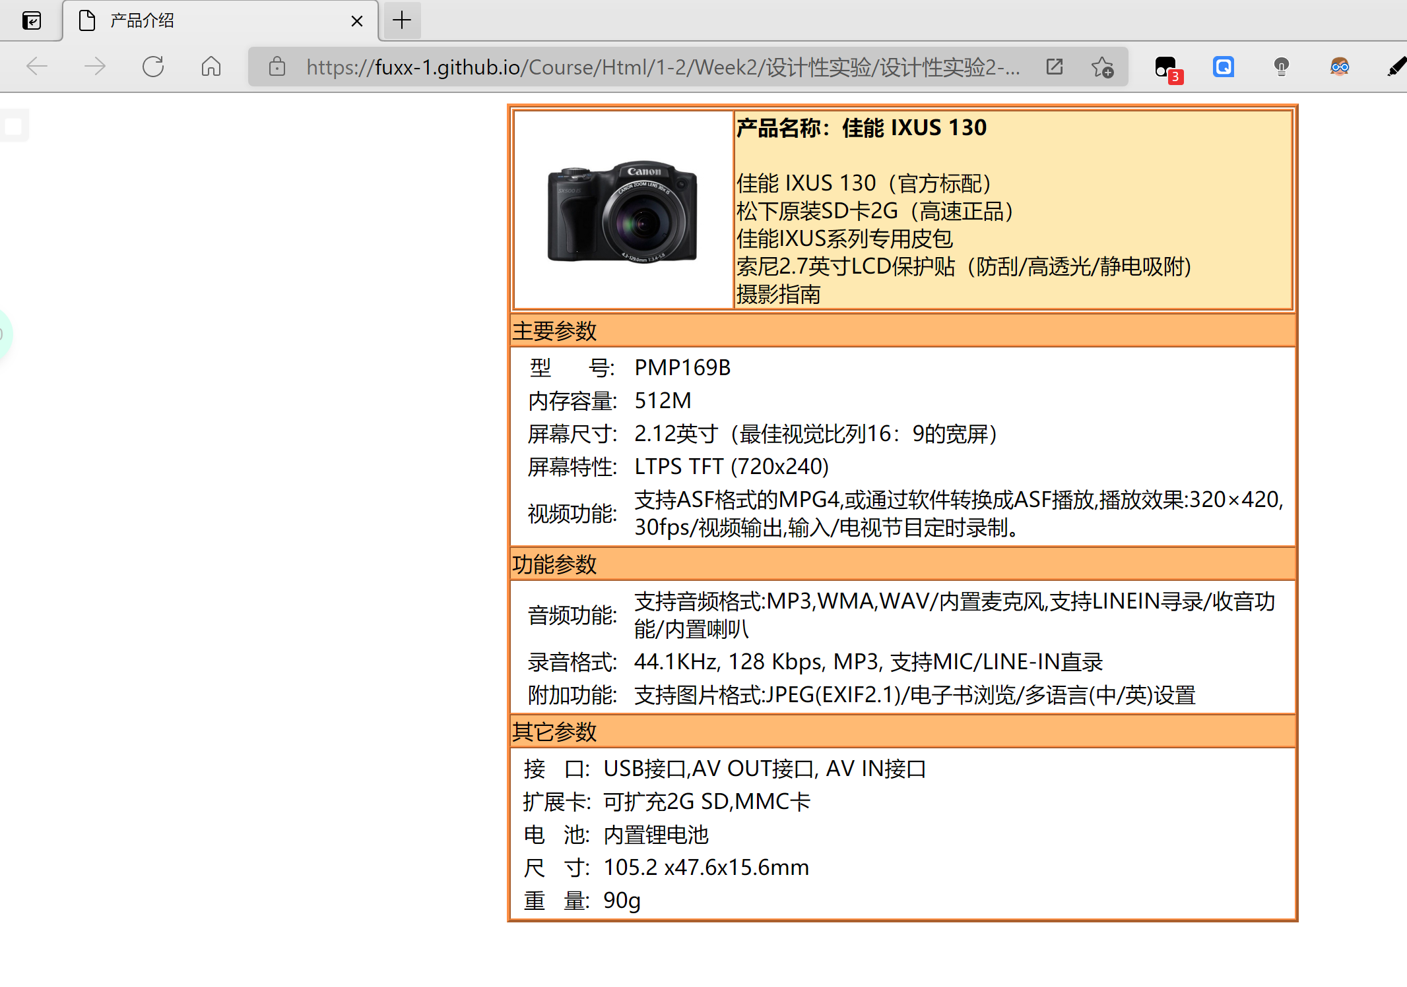

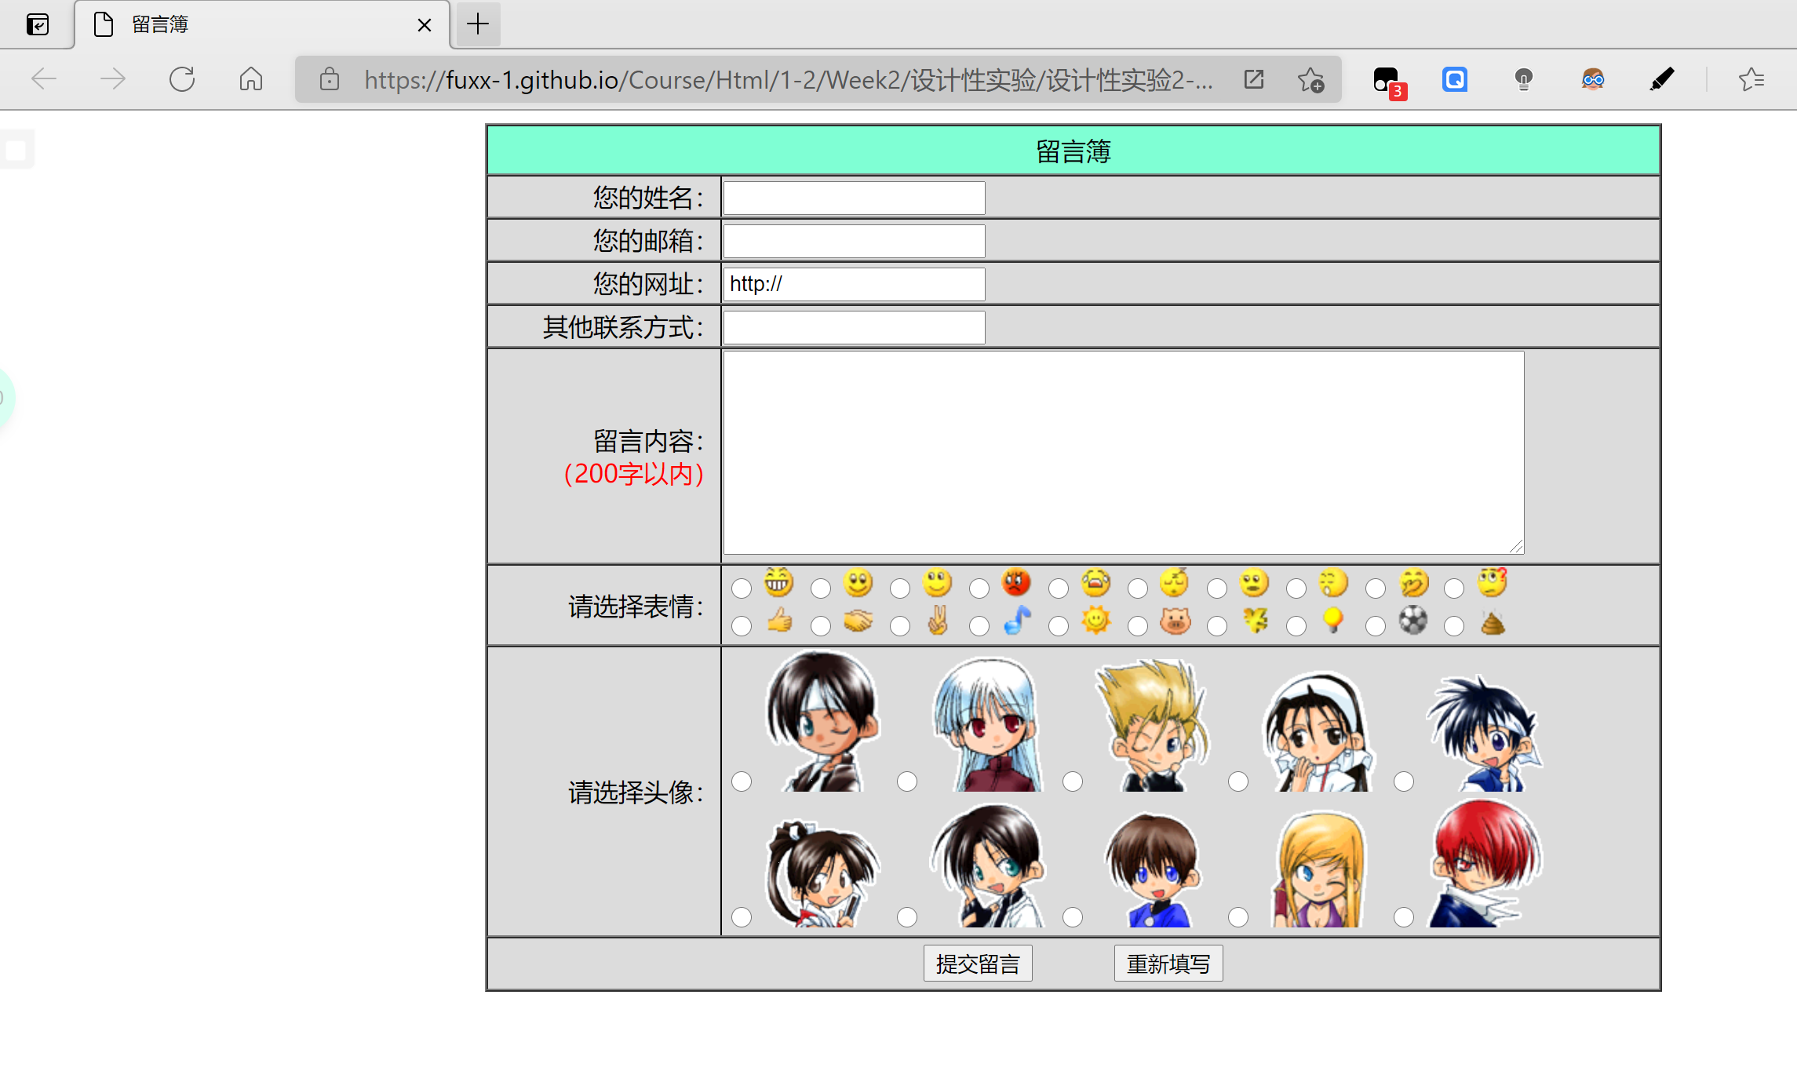

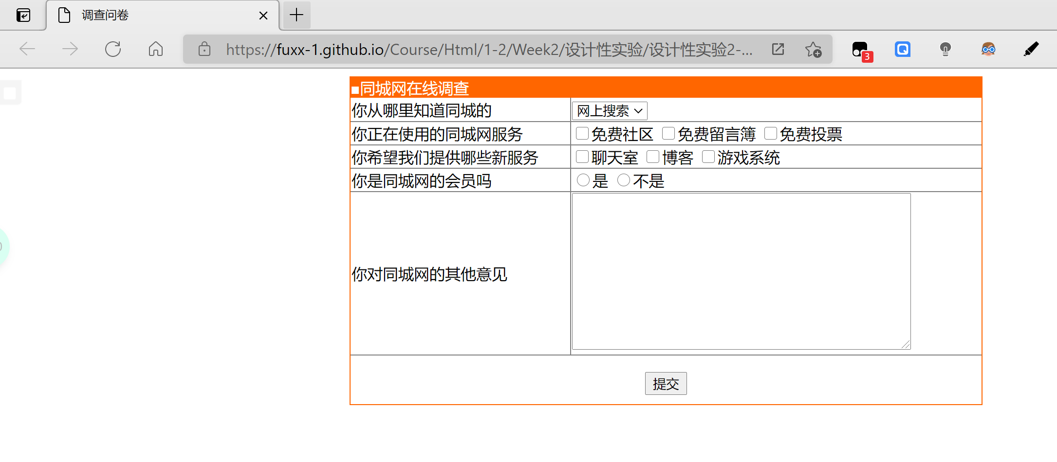

五．总结

1．编码格式问题等；
2．对html产生了兴趣。

六．附录：

设计性实验1
<!DOCTYPE html>
<html lang="en">

<head>
<meta charset="UTF-8">
<meta http-equiv="X-UA-Compatible" content="IE=edge">
<meta name="viewport" content="widtd=device-widtd, initial-scale=1.0">
<title>成绩登记表</title>
<style>
.Title {
font-size: 30px;
height: 60px;
color: brown;
text-align: center;
}

.RowTitle {
height: 45px;
background-color: bisque;
text-align: center;
}

.RowOdd {
height: 45px;
background-color: azure;
text-align: center;
}

.RowEven {
height: 45px;
background-color: gainsboro;
text-align: center;
}
</style>
</head>

<body>
<table width="700" border="1" cellpadding="0" cellspacing="0" align="center">
<caption class="Title">成绩登记表</caption>
<tr class="RowTitle">
<th>序号</th>
<th>学号</th>
<th>姓名</th>
<th>平时成绩</th>
<th>期末成绩</th>
<th>学期总成绩</th>
</tr>
<tr class="RowOdd">
<td>1</td>
<td>10101010</td>
<td>示例姓名</td>
<td>100</td>
<td>100</td>
<td>100</td>
</tr>
<tr class="RowEven">
<td>2</td>
<td>10101010</td>
<td>示例姓名</td>
<td>100</td>
<td>100</td>
<td>100</td>
</tr>
<tr class="RowOdd">
<td>3</td>
<td>10101010</td>
<td>示例姓名</td>
<td>100</td>
<td>100</td>
<td>100</td>
</tr>
<tr class="RowEven">
<td>4</td>
<td>10101010</td>
<td>示例姓名</td>
<td>100</td>
<td>100</td>
<td>100</td>

</tr>
<tr class="RowOdd">
<td>5</td>
<td>10101010</td>
<td>示例姓名</td>
<td>100</td>
<td>100</td>
<td>100</td>
</tr>
<tr class="RowEven">
<td>6</td>
<td>10101010</td>
<td>示例姓名</td>
<td>100</td>
<td>100</td>
<td>100</td>
</tr>
</table>
</body>

</html>
设计性实验2
<!DOCTYPE html>
<html lang="en">

<head>
<meta charset="UTF-8">
<meta http-equiv="X-UA-Compatible" content="IE=edge">
<meta name="viewport" content="width=device-width, initial-scale=1.0">
<title>产品介绍</title>
<style>
.Introduction {
background-color: rgb(254, 233, 177);
}

.img {
display: table-cell;
text-align: center;
}
</style>
</head>

<body>
<table width="600" border="2px" style="border-color: rgb(254,143,68);" cellspacing="0" align="center">
<tr>
<td>
<table width="100%" cellspacing="0" border="1px" style="border-color: rgb(254,143,68);">
<td class="img"><img src="./267f9e2f0708283855c52cbeb299a9014d08f154.jpeg" alt="相机图片"
style="zoom:50%;margin: 0 auto "></td>
<td class="Introduction">
<b>产品名称：佳能 IXUS 130</b>
<br><br>
佳能 IXUS 130（官方标配）
<br>
松下原装SD卡2G（高速正品）
<br>
佳能IXUS系列专用皮包
<br>
索尼2.7英寸LCD保护贴（防刮/高透光/静电吸附)
<br>
摄影指南
<br>
</td>
</table>
</td>
</tr>
<tr>
<td style="background-color: rgb(255,186,115);">主要参数</td>
</tr>
<tr>
<td>
<table style="width: 100%;">
<tr>
<td style="width: 15%;" align="center">型&nbsp;&nbsp;&nbsp;&nbsp;&nbsp;&nbsp;号:</td>
<td>PMP169B</td>
</tr>
<tr>
<td align="center">内存容量:</td>
<td>512M</td>
</tr>
<tr>
<td align="center">屏幕尺寸:</td>
<td> 2.12英寸（最佳视觉比列16：9的宽屏）</td>
</tr>
<tr>
<td align="center">屏幕特性:</td>
<td> LTPS TFT (720x240)</td>
</tr>
<tr>
<td align="center" style="top:0%;">视频功能:</td>
<td> 支持ASF格式的MPG4,或通过软件转换成ASF播放,播放效果:320×420, 30fps/视频输出,输入/电视节目定时录制。</td>
</tr>
</table>
</td>
</tr>
<tr>
<td style="background-color: rgb(255,186,115);">功能参数</td>
</tr>
<tr>
<td>
<table style="width: 100%;">
<tr>
<td style="width: 15%;" align="center">音频功能: </td>
<td>支持音频格式:MP3,WMA,WAV/内置麦克风,支持LINEIN寻录/收音功能/内置喇叭</td>
</tr>
<tr>
<td align="center">录音格式:</td>
<td>44.1KHz, 128 Kbps, MP3, 支持MIC/LINE-IN直录</td>
</tr>
<tr>
<td align="center">附加功能:</td>
<td>支持图片格式:JPEG(EXIF2.1)/电子书浏览/多语言(中/英)设置</td>
</tr>
</table>
</td>
</tr>
<tr>
<td style="background-color: rgb(255,186,115);">其它参数</td>
</tr>
<tr>
<td>
<table style="width: 100%;">
<tr>
<td style="width: 11%;" align="center">接&nbsp;&nbsp;&nbsp;口:</td>
<td> USB接口,AV OUT接口, AV IN接口</td>
</tr>
<tr>
<td align="center">扩展卡: </td>
<td>可扩充2G SD,MMC卡</td>
</tr>
<tr>
<td align="center">电&nbsp;&nbsp;&nbsp;池:</td>
<td> 内置锂电池</td>
</tr>
<tr>
<td align="center">尺&nbsp;&nbsp;&nbsp;寸: </td>
<td>105.2 x47.6x15.6mm</td>
</tr>
<tr>
<td align="center" style="top:0%;">重&nbsp;&nbsp;&nbsp;量: </td>
<td>90g</td>
</tr>
</table>
</td>
</tr>
</table>
</body>

</html>
设计性实验3
<!DOCTYPE html>
<html lang="en">

<head>
<meta charset="UTF-8">
<meta http-equiv="X-UA-Compatible" content="IE=edge">
<meta name="viewport" content="width=device-width, initial-scale=1.0">
<title>留言簿</title>
<style>
.avatar img {
width: 75px;
}
.Title {
background-color: aquamarine;
}
.Body {
background-color: gainsboro;
}
</style>
</head>

<body>
<table width="750" border="1" align="center" cellspacing="0" cellpadding="0">
<tr>
<td class="Title" style="text-align: center;height: 30px;">留言簿</td>
</tr>
<tr class="Body">
<td>
<table style="width: 100%" border-bottom="1" align="center" cellspacing="0">
<tr>
<td style="text-align: right;border-right:1px solid black;width: 20%;">您的姓名：</td>
<td><input type="text" name="realName" id="realName"></td>
</tr>
</table>
</td>
</tr>
<tr class="Body">
<td>
<table style="width: 100%" border-bottom="1" align="center" cellspacing="0">
<tr>
<td style="text-align: right;border-right:1px solid black;width: 20%;">您的邮箱：</td>
<td><input type="text" name="realName" id="realName"></td>
</tr>
</table>
</td>
</tr>
<tr class="Body">
<td>
<table style="width: 100%" border-bottom="1" align="center" cellspacing="0">
<tr>
<td style="text-align: right;border-right:1px solid black;width: 20%;">您的网址：</td>
<td><input type="text" name="realName" id="realName" value="http://"></td>
</tr>
</table>
</td>
</tr>
<tr class="Body">
<td>
<table style="width: 100%" border-bottom="1" align="center" cellspacing="0">
<tr>
<td style="text-align: right;border-right:1px solid black;width: 20%;">其他联系方式：</td>
<td><input type="text" name="realName" id="realName"></td>
</tr>
</table>
</td>
</tr>
<tr class="Body">
<td>
<table style="width: 100%" border-bottom="1" align="center" cellspacing="0">
<tr>
<td style="text-align: right;border-right:1px solid black;width: 20%;">留言内容：<br><span style="color: red;">（200字以内）</span></td>
<td><textarea name="Message" id="Message" cols="75" rows="8"></textarea></td>
</tr>
</table>
</td>
</tr>
<tr class="Body">
<td>
<table style="width: 100%" border-bottom="1" align="center" cellspacing="0">
<tr>
<td style="text-align: right;border-right:1px solid black;width: 20%;">请选择表情：</td>
<td>
<input type="radio" name="emoji" id="emoji">
<img src="./face1.gif" alt="">
<input type="radio" name="emoji" id="emoji">
<img src="./face2.gif" alt="">
<input type="radio" name="emoji" id="emoji">
<img src="./face3.gif" alt="">
<input type="radio" name="emoji" id="emoji">
<img src="./face4.gif" alt="">
<input type="radio" name="emoji" id="emoji">
<img src="./face5.gif" alt="">
<input type="radio" name="emoji" id="emoji">
<img src="./face6.gif" alt="">
<input type="radio" name="emoji" id="emoji">
<img src="./face7.gif" alt="">
<input type="radio" name="emoji" id="emoji">
<img src="./face8.gif" alt="">
<input type="radio" name="emoji" id="emoji">
<img src="./face9.gif" alt="">
<input type="radio" name="emoji" id="emoji">
<img src="./face10.gif" alt="">
<br>
<input type="radio" name="emoji" id="emoji">
<img src="./face11.gif" alt="">
<input type="radio" name="emoji" id="emoji">
<img src="./face12.gif" alt="">
<input type="radio" name="emoji" id="emoji">
<img src="./face13.gif" alt="">
<input type="radio" name="emoji" id="emoji">
<img src="./face14.gif" alt="">
<input type="radio" name="emoji" id="emoji">
<img src="./face15.gif" alt="">
<input type="radio" name="emoji" id="emoji">
<img src="./face16.gif" alt="">
<input type="radio" name="emoji" id="emoji">
<img src="./face17.gif" alt="">
<input type="radio" name="emoji" id="emoji">
<img src="./face18.gif" alt="">
<input type="radio" name="emoji" id="emoji">
<img src="./face19.gif" alt="">
<input type="radio" name="emoji" id="emoji">
<img src="./face20.gif" alt="">

</td>
</tr>
</table>
</td>
</tr>
<tr class="Body">
<td>
<table style="width: 100%" border-bottom="1" align="center" cellspacing="0">
<tr>
<td style="text-align: right;border-right:1px solid black;width: 20%;">请选择头像：</td>
<td class="avatar">
<input type="radio" name="avatar" id="avatar">
<img src="./pic1.gif" alt="">
<input type="radio" name="avatar" id="avatar">
<img src="./pic2.gif" alt="">
<input type="radio" name="avatar" id="avatar">
<img src="./pic3.gif" alt="">
<input type="radio" name="avatar" id="avatar">
<img src="./pic4.gif" alt="">
<input type="radio" name="avatar" id="avatar">
<img src="./pic5.gif" alt="">

<br>
<input type="radio" name="avatar" id="avatar">
<img src="./pic6.gif" alt="">
<input type="radio" name="avatar" id="avatar">
<img src="./pic7.gif" alt="">
<input type="radio" name="avatar" id="avatar">
<img src="./pic8.gif" alt="">
<input type="radio" name="avatar" id="avatar">
<img src="./pic9.gif" alt="">
<input type="radio" name="avatar" id="avatar">
<img src="./pic10.gif" alt="">

</td>
</tr>
</table>
</td>
</tr>
<tr class="Body">
<td>
<table style="width: 100%" border-bottom="1" align="center" cellspacing="0">
<tr>
<td align="center" style="height: 30px;">
<input type="submit" value="提交留言">
&nbsp;&nbsp;&nbsp;&nbsp;&nbsp;&nbsp;&nbsp;&nbsp;&nbsp;
<input type="reset" value="重新填写">
</td>
</tr>
</table>
</td>
</tr>
</table>
</body>

</html>
设计性实验4
<!DOCTYPE html>
<html lang="en">

<head>
<meta charset="UTF-8">
<meta http-equiv="X-UA-Compatible" content="IE=edge">
<meta name="viewport" content="width=device-width, initial-scale=1.0">
<title>调查问卷</title>
<style>
.dot {
border-right: 1px solid gray;
width: 35%;
}

.main {
border-bottom: 1px solid gray;
}

.Investigation {
background-color: rgb(255, 102, 0);
color: #fff;
}
</style>

</head>

<body>
<table style="width: 650px;border: 1px solid rgb(255, 102, 0);" cellspacing="0" cellpadding="0" align="center">
<tr class="Investigation">
<td>■同城网在线调查</td>
</tr>
<tr>
<td>
<table class="main" style="width: 100%;" border-bottom="1" cellspacing="0">
<tr>
<td class="dot">你从哪里知道同城的</td>
<td>
<form action="">
<select name="Know" id="Know">
<option value="Search">网上搜索</option>
<option value="Friend">朋友介绍</option>
<option value="Ad">广告宣传</option>
<option value="News">报刊杂志</option>
<option value="Other">其他渠道</option>
</select>
</form>
</td>
</tr>
</table>
</td>
</tr>
<tr>
<td>
<table class="main" style="width: 100%;" border-bottom="1" cellspacing="0">
<tr>
<td class="dot">你正在使用的同城网服务</td>
<td>
<form action="">
<input type="checkbox" name="Community" id="Community">免费社区
<input type="checkbox" name="Message" id="Message">免费留言簿
<input type="checkbox" name="Vote" id="Vote">免费投票
</form>
</td>
</tr>
</table>
</td>
</tr>
<tr>
<td>
<table class="main" style="width: 100%;" border-bottom="1" cellspacing="0">
<tr>
<td class="dot">你希望我们提供哪些新服务</td>
<td>
<form action="">
<input type="checkbox" name="Chat" id="Chat">聊天室
<input type="checkbox" name="Blog" id="Blog">博客
<input type="checkbox" name="Gaming" id="Gaming">游戏系统
</form>
</td>
</tr>
</table>
</td>
</tr>
<tr>
<td>
<table class="main" style="width: 100%;" border-bottom="1" cellspacing="0">
<tr>
<td class="dot">你是同城网的会员吗</td>
<td>
<input type="radio" name="isUser" id="isUser">是
<input type="radio" name="isUser" id="isUser">不是
</td>
</tr>
</table>
</td>
</tr>
<tr>
<td>
<table class="main" style="width: 100%;" border-bottom="1" cellspacing="0">
<tr>
<td class="dot" style="transform: translateY(0%);">
你对同城网的其他意见</td>
<td>
<textarea name="opintion" id="opinion" cols="50" rows="10"></textarea>
</td>
</tr>
</table>
</td>
</tr>
<tr align="center" style="height: 50px;">
<td style="transform: translateY(8%);"><input type="submit" value="提交"></td>
</tr>
</tr>
</table>
</body>

</html>

